**мІНІСТЕРСТВО ОСВІТИ І НАУКИ УКРАЇНИ**

**нАЦІОНАЛЬНИЙ УНІВЕРСИТЕТ «лЬВІВСЬКА ПОЛІТЕХНІКА»**

**ІНСТИТУТ КОМП’ЮТЕРНИХ НАУК ТА ІНОРМАЦІЙНИХ ТЕХНОЛОГІЙ**

**Кафедра ІСМ**

|  |
| --- |
| **2020** |



**ЗВІТ**

**Про виконання лабораторної роботи № 5.4**

**«Обчислення сум та добутків за допомогою рекурсії»З дисципліни**

**«Алгоритмізація та програмування»**

**Студента групи ІТ-12**

**Шкринди Володимира**

**Мета роботи:** навчитися використовувати рекурсивні функції.

**Умова завдання**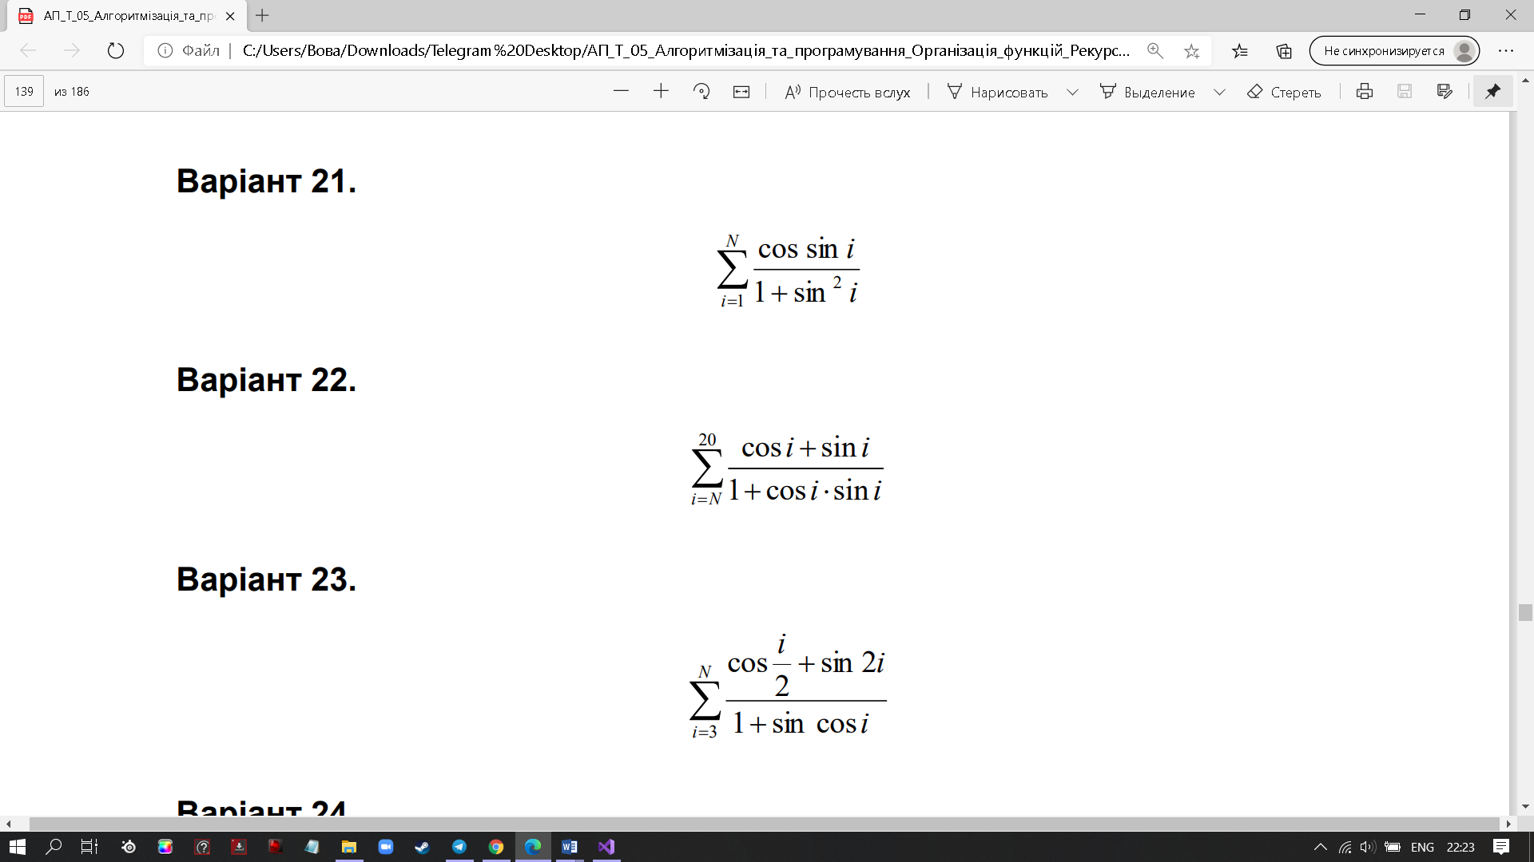

**Текст програми**

#include <iostream>

#include <cmath>

using namespace std;

double S0(const int N)

{

double s = 0;

for (int i = N; i <= 20; i++)

s += ((cos(1. * i) + sin(1. * i)) / (1 + cos(1. * i) * sin(1. * i)));

return s;

}

double S1(const int N, const int i)

{

if (i > 20)

return 0;

else

return ((cos(1. * i) + sin(1. * i)) / (1 + cos(1. * i) * sin(1. * i))) + S1(N, i + 1);

}

double S2( const int N, const int i)

{

if (i < N)

return 0;

else

return ((cos(1. * i) + sin(1. * i)) / (1 + cos(1. * i) * sin(1. * i))) + S2(N, i - 1);

}

double S3(const int N, const int i, double t)

{

t = t + ((cos(1. * i) + sin(1. * i)) / (1 + cos(1. * i) * sin(1. * i)));

if (i >= 20)

return t;

else

return S3(N, i + 1, t);

}

double S4(const int N, const int i, double t)

{

t = t + ((cos(1. * i) + sin(1. * i)) / (1 + cos(1. * i) * sin(1. * i)));

if (i <= N)

return t;

else

return S4(N, i - 1, t);

}

int main()

{

int N;

cout << "N = "; cin >> N;

cout << "(iter) S0 = " << S0(N) << endl;

cout << "(rec up ++) S1 = " << S1(N, N) << endl;

cout << "(rec up --) S2 = " << S2(N, 20) << endl;

cout << "(rec down ++) S3 = " << S3(N, N, 0) << endl;

cout << "(rec down --) S4 = " << S4(N, 20, 0) << endl;

return 0;

}

**Блок-схема , UML-activity діаграма :**

**Структурна схема програми:**

**Посилання на git-репозиторій з проектом:**

**Unit-test:**

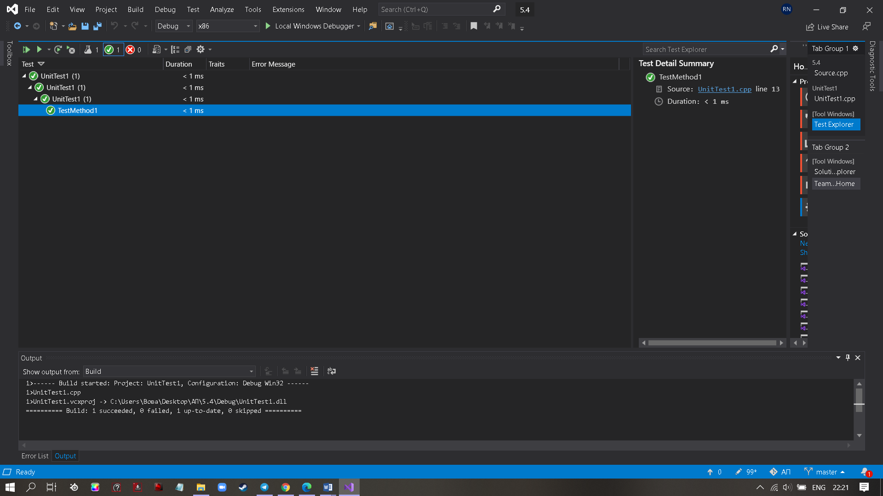

#include "pch.h"

#include "CppUnitTest.h"

#include "../5.4/Source.cpp"

using namespace Microsoft::VisualStudio::CppUnitTestFramework;

namespace UnitTest1

{

TEST_CLASS(UnitTest1)

{

public:

TEST_METHOD(TestMethod1)

{

double c;

const int N = 4;

const int i = 2;

c = S1(N,i);

Assert::AreEqual(c, 1,2);

}

};

}

**Висновок:** на цій лабораторній роботі я навчився рекурсивні функції.